Sortie du 5 octobre Groupe 1

Après avoir écrit ces quelques lignes, j’ai appris le grave accident survenu dans un autre groupe.
Elles te sont dédiées, Chantal, et je souhaite te revoir valide très rapidement.
Bon courage Chantal, bon courage Bernard.

Les retrouvailles du dimanche matin sont toujours sympathiques et ce matin nous sommes nombreux, la première gelée blanche sur les toits n’a pas découragé les vaillants cyclos.
Nous nous retrouvons à l’avant et Daniel suggère de se faire la belle,…mais il blague ; nous savons bien que la première bosse va établir une hiérarchie incontestable.
Ainsi fut fait. Toutefois, nos costauds sont plein de tendresse et de mansuétude, aujourd’hui, et permettent à certains de s’accrocher à leurs basques. A Sain Bel, Alain propose une temporisation pour faciliter le retour des attardés. Ainsi nous sommes une bonne douzaine à gravir la belle montée vers Bibost.
Petite halte et l’effort continue. La route s’élève gentiment et notre groupe se scinde en trois. Quelques degrés sont venus s’ajouter aux seuls deux du matin et la température est déjà agréable pour qui transpire sous son casque. La pente se durcit un peu plus. Du haut de son clocher, Montrottier semble nous narguer. Sur la place, nous fêtons notre succès, non pas par un verre au bistrot voisin, mais bien par la photo de famille prise par Jacky.
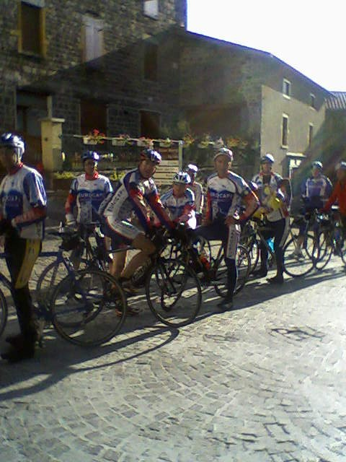 ..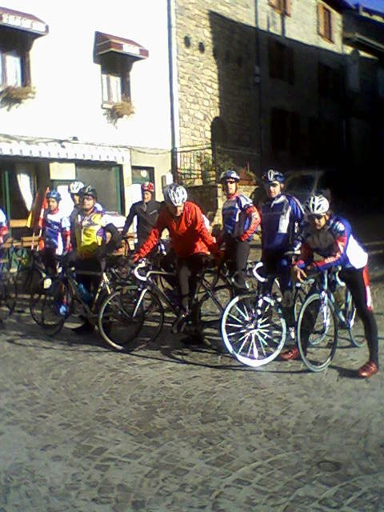 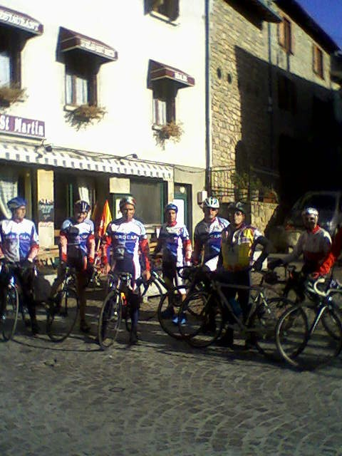

Les Auberges sera le point culminant du parcours et nous partons pour les 9 kilomètres qui nous amènent au prochain village. Cette transition peut être périlleuse si les puissants mettent des dents. Main aucun n’a vraiment l’humeur belliqueuse, même sur la pseudo attaque à la pancarte. Ainsi, nous atteignons Saint Laurent, là, c’est nous qui le prenons de haut.
A droite, vers la Loire, puis direction Haute-Rivoire. Son clocher est moins hautain et nous accueille sous un bon soleil. Nous bossons jusqu’à Meys ; maintenant la vallée peut nous accueillir bras ouverts, nous l’avons bien mérité.
Le TGV se met en route, seules quelques courbes perturbent le bon agencement des relais. Tout le monde s’y colle jusqu’à Sainte Foy. Ensuite ce sera moins parfait, les travaux, les traversées de villages, la circulation n’aident pas à l’exercice. Et peut être y a t-il quelques calculateurs soucieux des derniers effort à accomplir. Pour ma part, je me dois de rester derrière pour observer et alimenter ces commentaires. J’en profite d’ailleurs pour remercier mes compagnons qui nous ont permis de faire une sortie fluide et très agréable.
Et pour cette ultime de mi saison, nous avons dépassé les 95 Km à quelques 30 km de moyenne.

Claude

